ACO Sanitärablauf Easyflow+ DN50/150x150/1,5 Grad
ACO Haustechnik

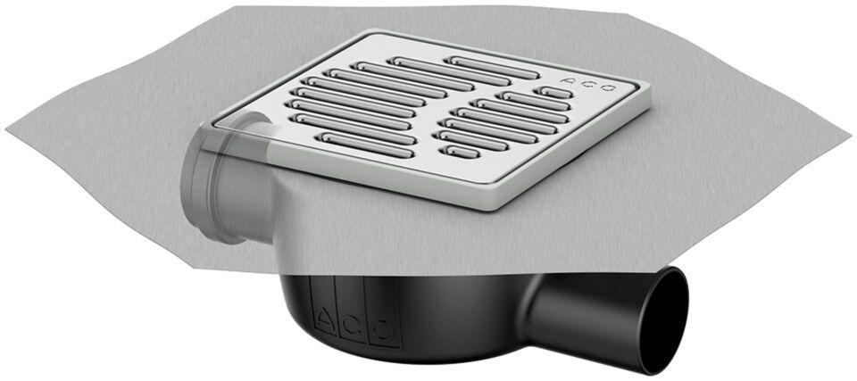Eigenschaften
GTIN:
4002626927149
HAN:
2515.55.91

